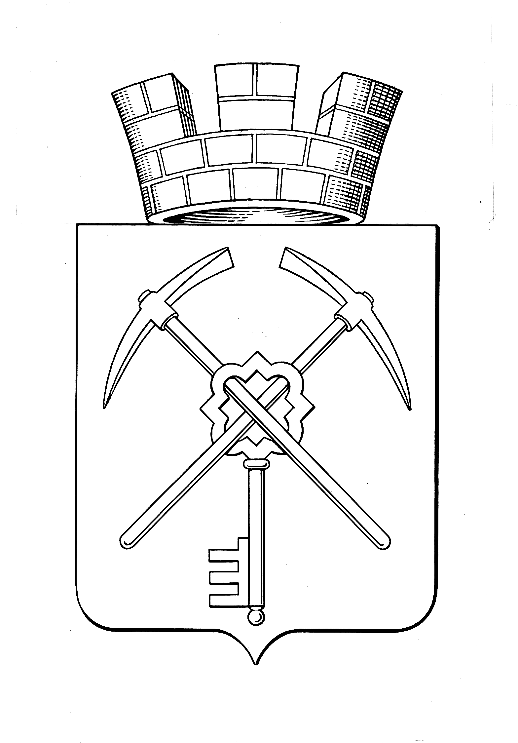
Тульская область
муниципальное образование город Щекино Щекинского района
СОБРАНИЕ ДЕПУТАТОВ

РЕШЕНИЕ
30 ноября 2021 года | № 53-218_

О бюджете муниципального образования город Щекино Щекинского района на 2022 год и на плановый период 2023 и 2024 годов
(первое чтение)

В соответствии с Бюджетным Кодексом Российской Федерации, Федеральным законом от 06.10.2003 № 131-ФЗ «Об общих принципах организации местного самоуправления в Российской Федерации», статьями 52,53,54 Устава муниципального образования город Щекино Щекинского района, решением Собрания депутатов муниципального образования город Щекино Щекинского района от 26.09.2013 № 135-683 «Об утверждении Положения о бюджетном процессе в МО г. Щекино Щекинского района», на основании статьи 27 Устава муниципального образования город Щекино Щекинского района, Собрание депутатов муниципального образования города Щекино Щекинского района,
РЕШИЛО:
1. Принять в первом чтении проект решения Собрания депутатов муниципального образования город Щекино Щекинского района «О бюджете муниципального образования город Щекино Щекинского района на 2022 год и на плановый период 2023 и 2024 годов».
2. Одобрить основные характеристики бюджета муниципального образования город Щекино Щекинского района (далее –МО город Щекино) на 2022 год:
1) общий объем доходов бюджета МО город Щекино в сумме 254 684 800,71 рублей;
2) общий объем расходов бюджета МО город Щекино в сумме 254 684 800,71 рублей;
3) дефицит (профицит) бюджета МО город Щекино в сумме 0,0. рублей.
3. Одобрить основные характеристики бюджета МО город Щекино на 2023 год и на 2024 года:
1) общий объем доходов бюджета МО город Щекино на 2023 год в сумме 207 316 247,08 рублей и на 2024 год в сумме 211 177 408,99 рублей;
2) общий объем расходов бюджета МО город Щекино на 2023 год в сумме 207 316 247,08 рублей, в том числе условно утвержденные расходы в сумме 4 745 504,68 рублей, и на 2024 год в сумме 211 177 408,99 рублей, в том числе условно утвержденные расходы в сумме 9 782 858,44 рублей;
3) дефицит (профицит) бюджета МО город Щекино на 2023 год в сумме 0,0 рублей и на 2024 год в сумме 0,0 рублей.
4. Одобрить:
верхний предел муниципального внутреннего долга по состоянию на 1 января 2023 года в сумме 4 382 500,00 рублей, в том числе по муниципальным гарантиям 0,00 рублей;
верхний предел муниципального внутреннего долга по состоянию на 1 января 2024 года в сумме 4 382 500,00 рублей, в том числе по муниципальным гарантиям 0,00 рублей;
верхний предел муниципального внутреннего долга по состоянию на 1 января 2025 года в сумме 4 382 500,00 рублей, в том числе по муниципальным гарантиям 0,00 рублей.
5. Настоящее Решение вступает в силу со дня подписания.

Глава муниципального образования
город Щекино Щекинского района Ю.В. Савушкин

